**คูมือสำหรับประชาชน**

**งานที่ให้บริการ การรับชำระภาษีโรงเรือนและที่ดิน**

**หน่วยงานที่รับผิดชอบ งานพัฒนาและจัดเก็บรายได้ กองคลัง องค์การบริหารส่วนตำบลกุดค้าว**

**ขอบเขตการให้บริการ**

**ระยะเวลาเปิดให้บริการ**

**สถานที่/ ช่องทางการให้บริการ**

1. กองคลัง องค์การบริหารส่วนตำบลกุดค้าว วันจันทร์ ถึง วันศุกร์

โทรศัพท์: 0 4384-0853 (ยกเว้นวันหยุดที่ทางราชการกำหนด)

โทรสาร : 0 4384-0853 ตั้งแต่เวลา 08.30 – 16.30 น.

เว็บไซต์ : [http:// www.koodkao.go.th/](http://www.kknontat.com/)

**หลักเกณฑ์ วิธีการ และเงื่อนไขในการยื่นคำขอ**

ภาษีโรงเรือนและที่ดิน  คือ  ภาษีที่จัดเก็บจากโรงเรือนหรือสิ่งปลูกสร้างอื่นๆกับที่ดินซึ่งใช้ต่อเนื่องกับโรงเรือนหรือสิ่งปลูกสร้างนั้นๆ และในปีที่ผ่านมาได้มีการใช้ประโยชน์ในทรัพย์สินนั้น  เช่น  ให้เช่า, ทำการค้าขาย ,โกดัง หรือเพื่อใช้ประกอบกิจการอื่นๆ เพื่อหารายได้ต้องมีทรัพย์สินอันได้แก่โรงเรือนหรือสิ่งปลูกสร้างอย่างอื่น ๆ กับที่ดิน ซึ่งใช้ต่อเนื่องกับโรงเรือนหรือสิ่งปลูกสร้างนั้นต้องไม่เข้าข้อยกเว้นภาษีตามพระราชบัญญัติภาษีโรงเรือนและที่ดิน พ.ศ.2475 มาตรา 9,10

**ขั้นตอนและระยะการให้บริการ**

**หน่วยงานผู้รับผิดชอบ**

**ขั้นตอน**

1.ผู้มีหน้าที่เสียภาษีโรงเรือนและที่ดิน ยื่นแบบแสดงรายการ งานพัฒนาและจัดเก็บรายได้ กองคลัง

เสียภาษีโรงเรือนและที่ดิน (ภ.ร.ด.2)

2.เจ้าหน้าที่รับแบบยื่น ภ.ร.ด.2 ตรวจสอบเอกสารกับข้อมูลใน

ผ.ท.4 และ ผ.ท.5

3.คำนวณค่ารายปีและคิดค่าภาษี

4.แจ้งการประเมิน (ภ.ร.ด.8)

5.ผู้มีหน้าที่เสียภาษีโรงเรือนและที่ดิน ชำระเงิน และรับ

ใบเสร็จรับเงินค่าภาษีโรงเรือนและที่ดิน (ภ.ร.ด.12)

-6-

**กรณีผู้ชำระภาษียื่นแบบ ภ.ร.ด.2 แล้วยังไม่ชำระทันทีให้ดำเนินการ ดังนี้**

1.เมื่อได้รับการแจ้งการประเมิน (ภ.ร.ด.8) ต้องชำระภายใน30 วัน นับถัดจากวันที่ได้รับแจ้งการประเมิน

หากชำระ เกินกำหนดต้องเสียเงินเพิ่ม ดังนี้

  ไม่เกิน 1 เดือน เงินเพิ่ม 2.5%

  เกิน 1 เดือนแต่ไม่เกิน 2 เดือน เงินเพิ่ม 5%

  เกิน 2 เดือนแต่ไม่เกิน 3 เดือน เงินเพิ่ม 7.5%

  เกิน 3 เดือนแต่ไม่เกิน 4 เดือน เงินเพิ่ม 10%

  เกิน 4 เดือนต้องดำเนินคดี

2.ได้รับแจ้งการประเมินแล้วไม่พอใจในการประเมิน ต้องอุทธรณ์ภายใน 15 วัน

**ระยะเวลา**

ใช้ระยะเวลา ไม่เกิน 1 วัน

**รายการเอกสารหลักฐานประกอบ**

**เอกสารหรือหลักฐานที่ต้องใช้**

1. บัตรประจำตัวประชาชน และสำเนาทะเบียนบ้าน จำนวน 1 ฉบับ

2. ใบเสร็จรับเงินค่าภาษีภาษีโรงเรือนและที่ดินปีที่ผ่านมา (ภ.ร.ด.12) จำนวน 1 ฉบับ

**ค่าธรรมเนียม**

ผู้รับประเมินชำระภาษีปีละครั้งตามค่ารายปี

อัตราค่าภาษีร้อยละ 12.5 ของค่ารายปี

ค่าภาษี = ค่ารายปี x 12.5%

**การรับเรื่องร้องเรียน**

ถ้าการให้บริการไม่เป็นไปตามข้อตกลงที่ระบุไว้ข้างต้นสามารถติดต่อเพื่อร้องเรียนได้ที่

กองคลัง องค์การบริหารส่วนตำบลกุดค้าว โทรศัพท์: 0 4384-0853

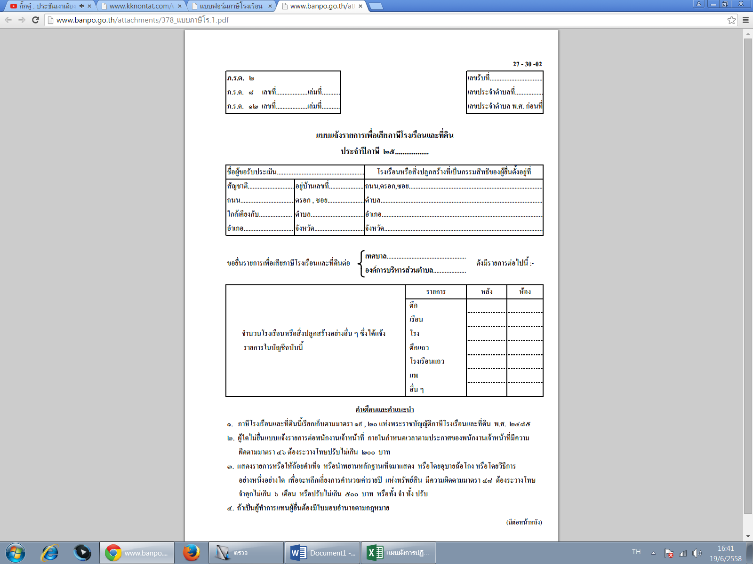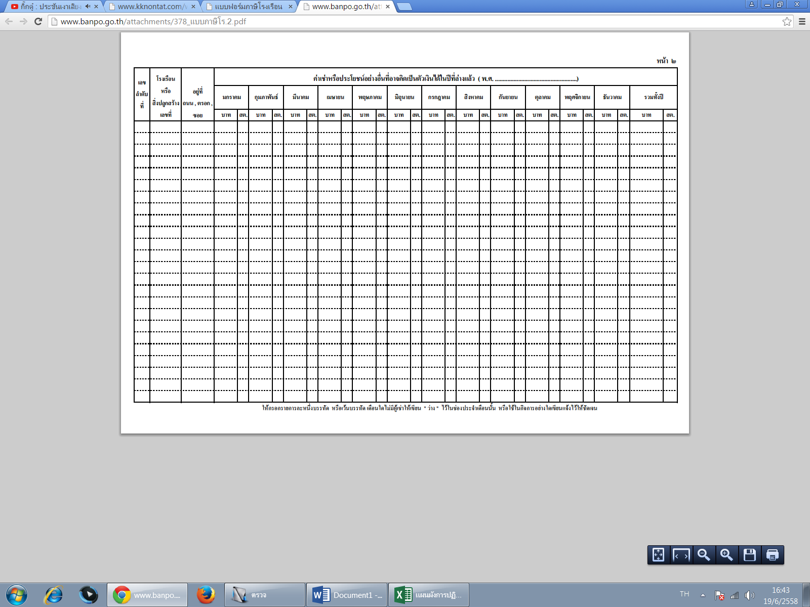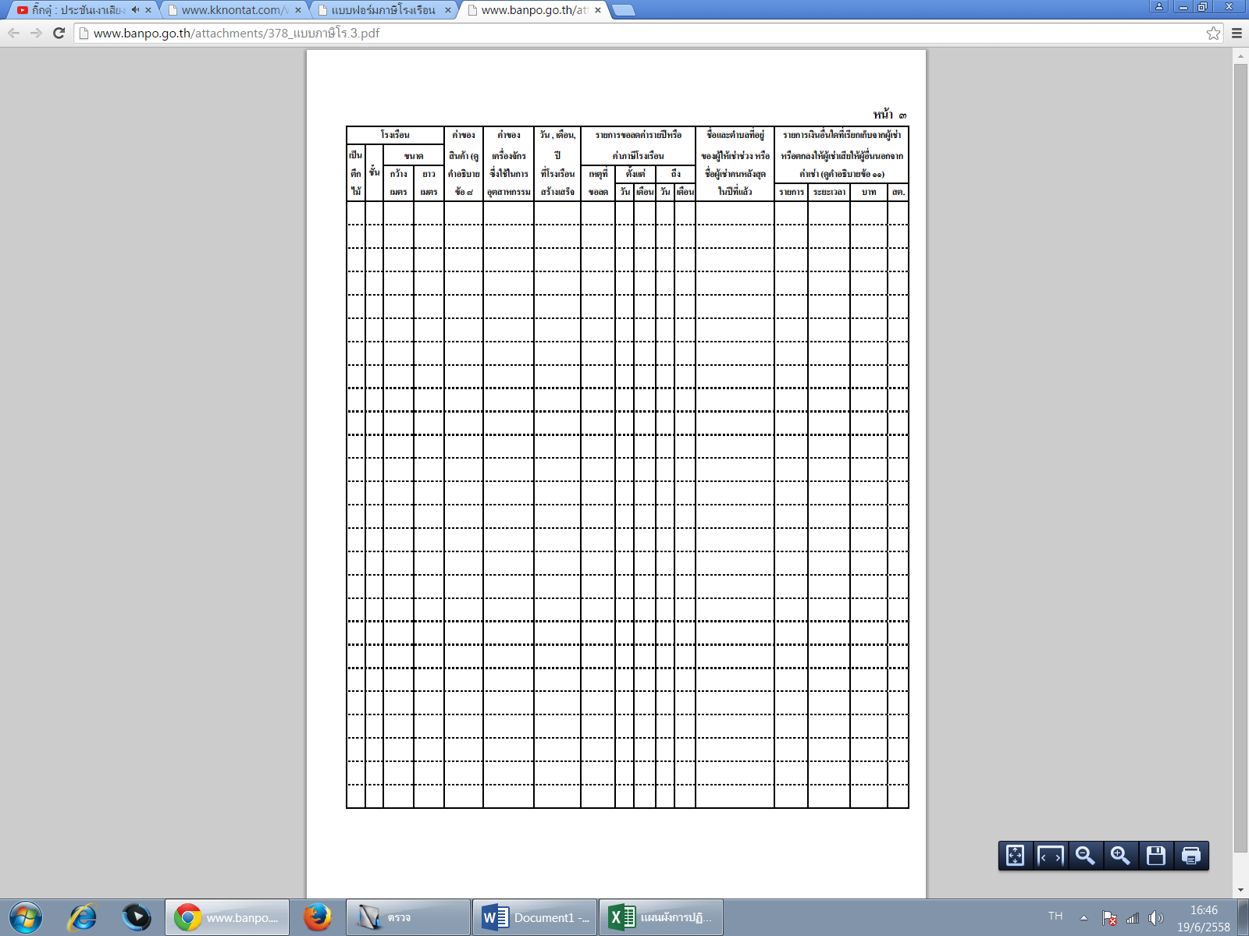-8-

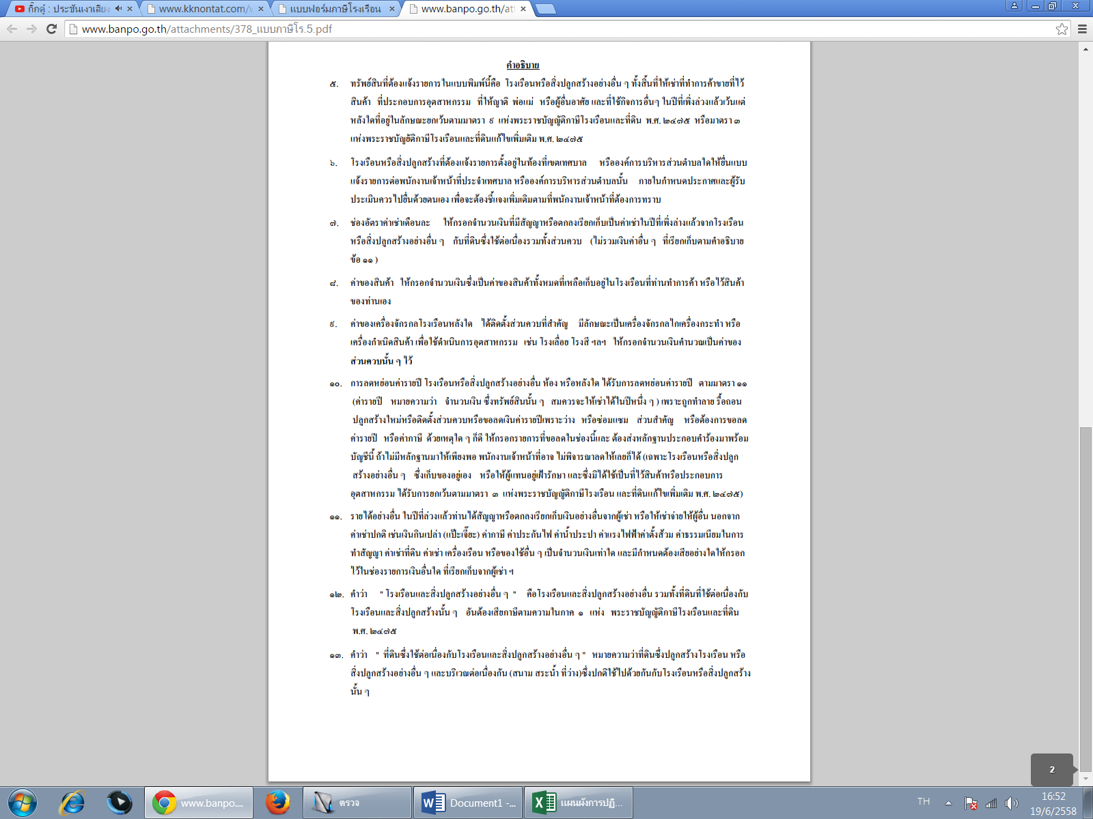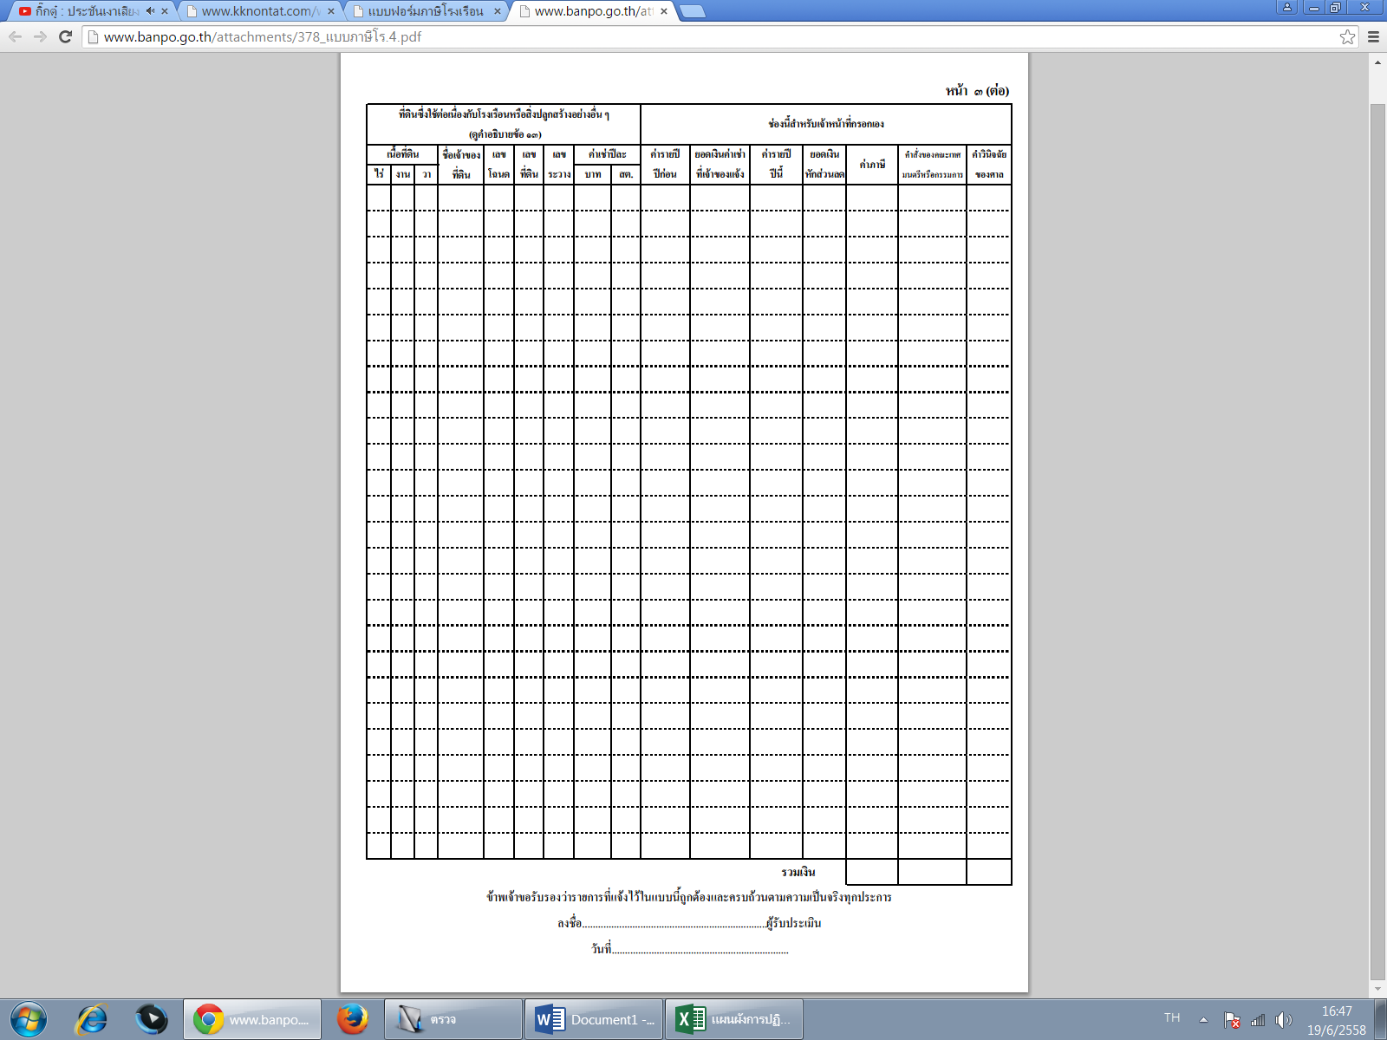-9-

-10-